目录
一、立项申报提交材料 2
1、登陆系统 2
2、进入工作台 3
3、在线申报 3
4、 大赛申报 10
二、中期检查提交材料 11
三、结题提交材料 13
四、项目状态 13
五、经费登记 13
六、项目成果 14
七、变更申请 15
八、申请学术交流 17

一、立项申报提交材料

1、登陆系统
在主页右上方点击登录跳转至登录界面
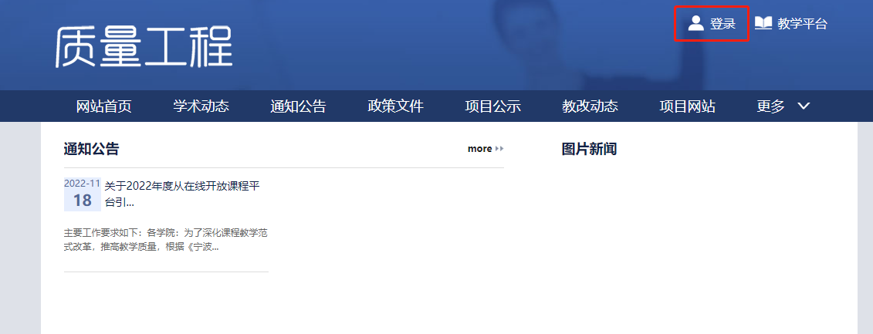
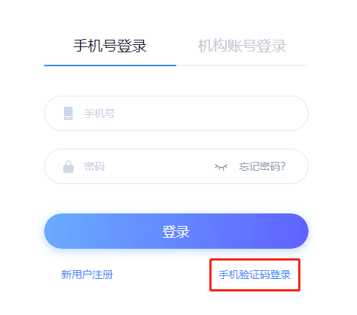

输入手机号码与验证码，并设置密码。


跳转至信息完善页面。
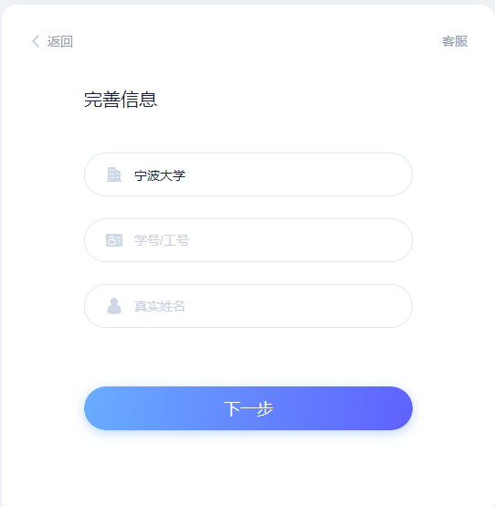
注意：工号非身份证号码，获取办法如下

登录宁波大学信息门户，搜索科研服务管理平台。
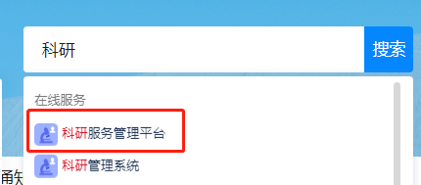

点击右上角头像—个人信息，获取职工号。
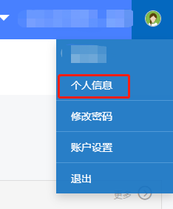
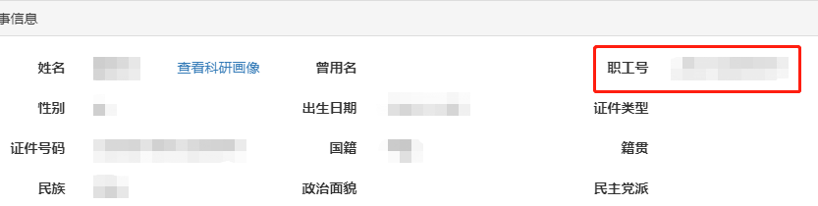

回到完善信息页面，填写信息并登录系统。

2、进入工作台
登陆后点击工作台按钮进入工作台模块
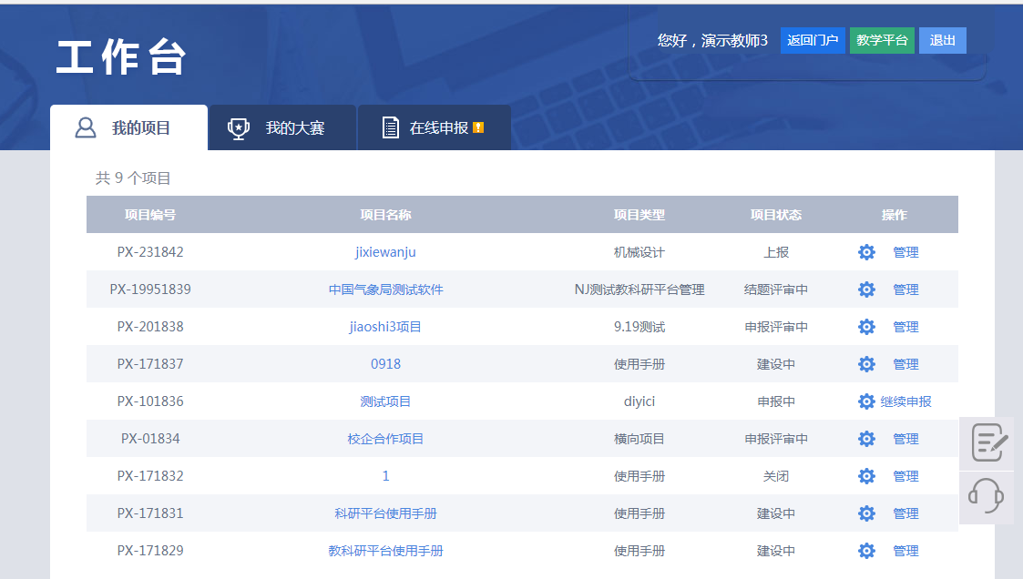

3、在线申报
进入工作台默认进入我的项目模块，点击在线申报进入在线申报模块
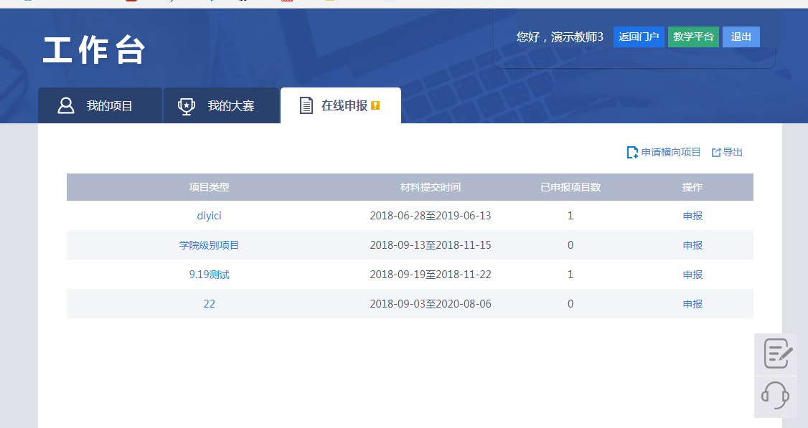
- 可以选择申请横向项目
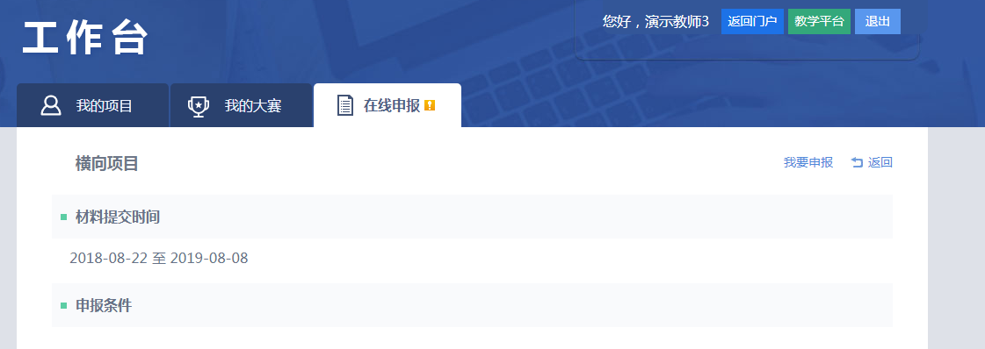
点击我要申报，按照要求将合同相关信息进行逐步录入即可
（横向项目：指学校对外的企事业单位合作项目的合同管理过程，为方便横向项目的管理，支持合同信息录入，包括基本信息、合同成员等合同文档相关信息的录入）
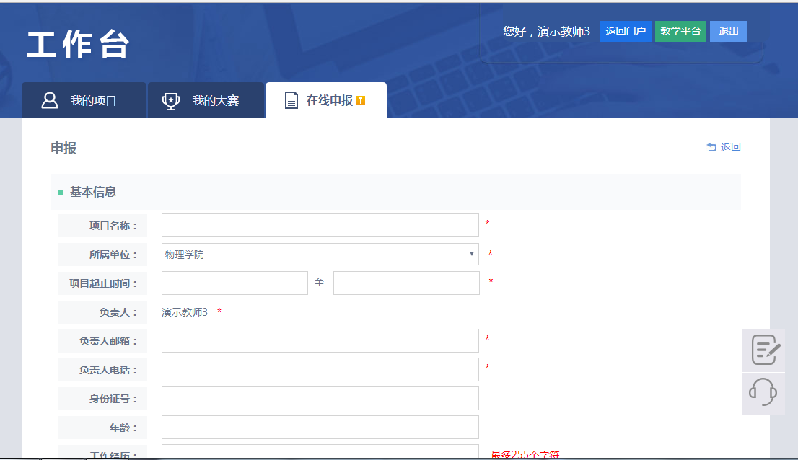
- 可以申请纵向项目
选择需要申报的项目类型，点击项目类型名称查看申报要求
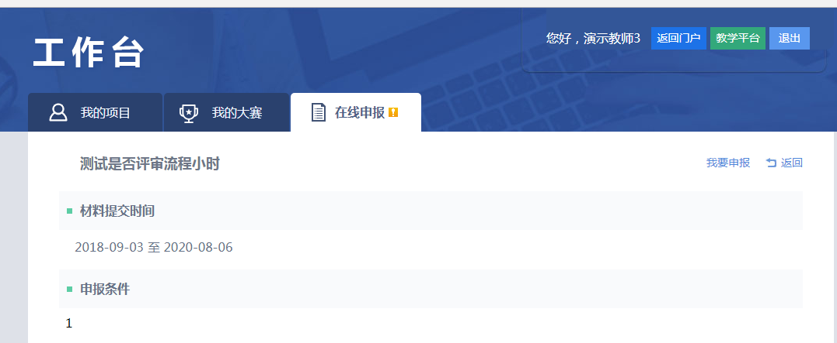
点击详细页面中的我要申报按钮，进入项目资料填写模块
首先填写项目基本信息
包括：项目名称，项目所属单位，建设时间，负责人信息
注：项目邮箱会接收到项目评审结果的通知。
添加项目成员，项目成员可以添加本校成员及其他成员
点击添加本校成员，在弹出框中，通过筛选条件或者查找添加项目成员。
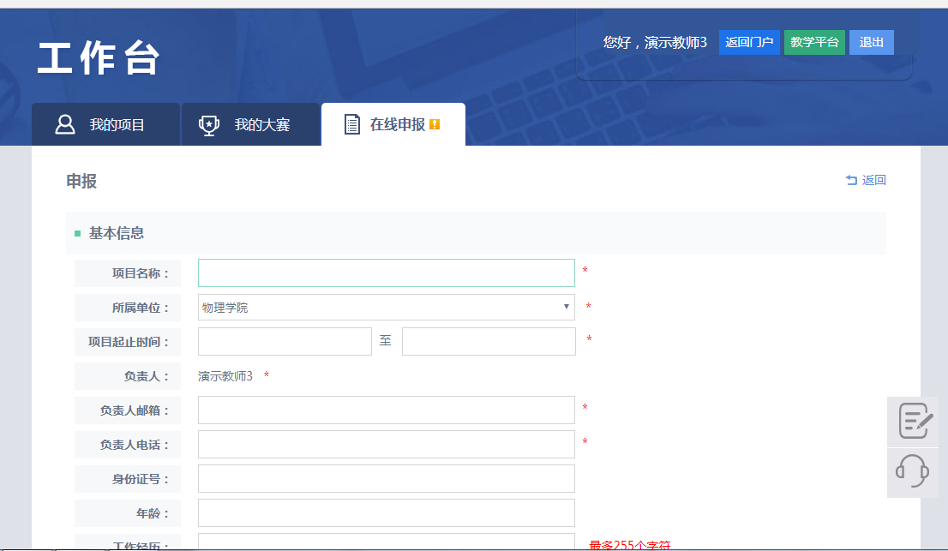
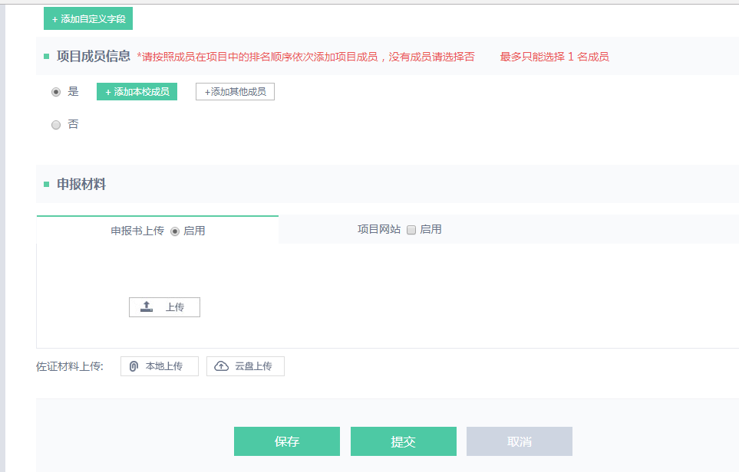
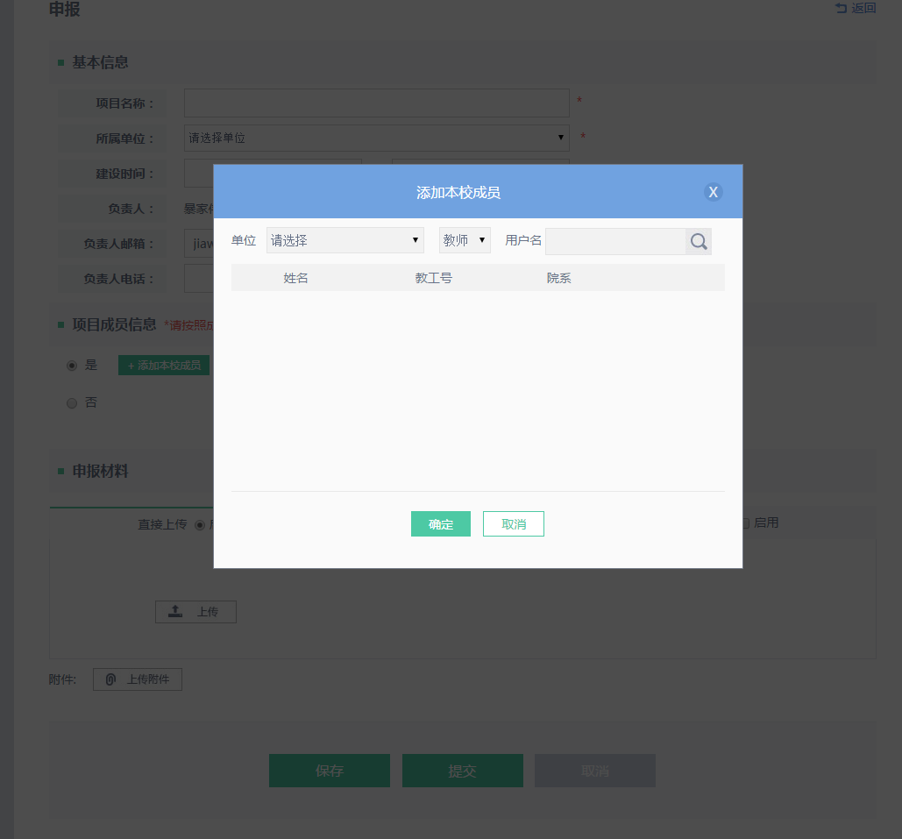
添加其他成员可以添加系统中没有的教师，只需正确填写姓名，单位，职位即可。
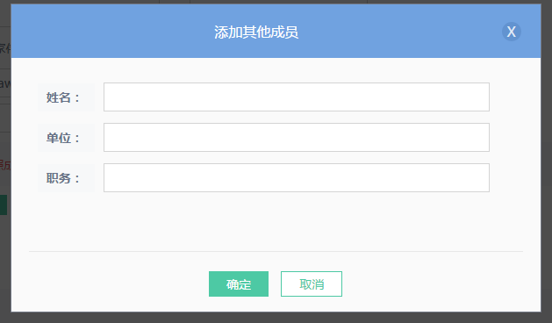
填写申报材料
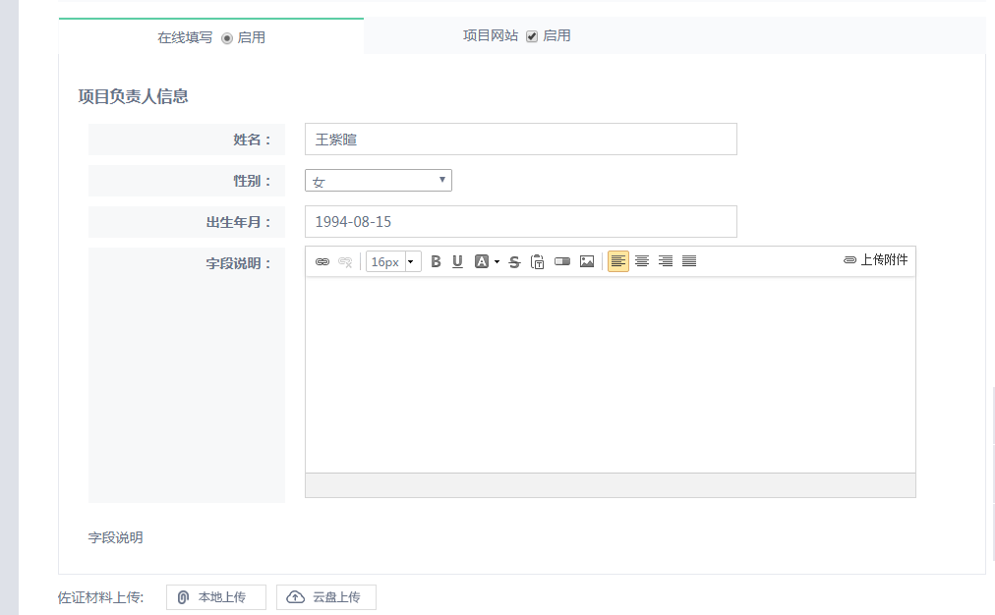
申报材料可以选择上传申报书（可以上传word，pdf格式的申请书。
）或者输入项目网站（项目如果有网站可以勾选项目网站启用）的方式
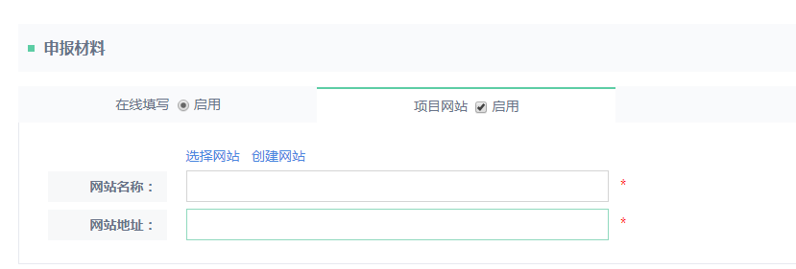
当选择创建网站，跳转界面，点击创建网站
填写网站名称，与地址将项目网站附件到项目资料中
注：网站地址前缀http://必填。
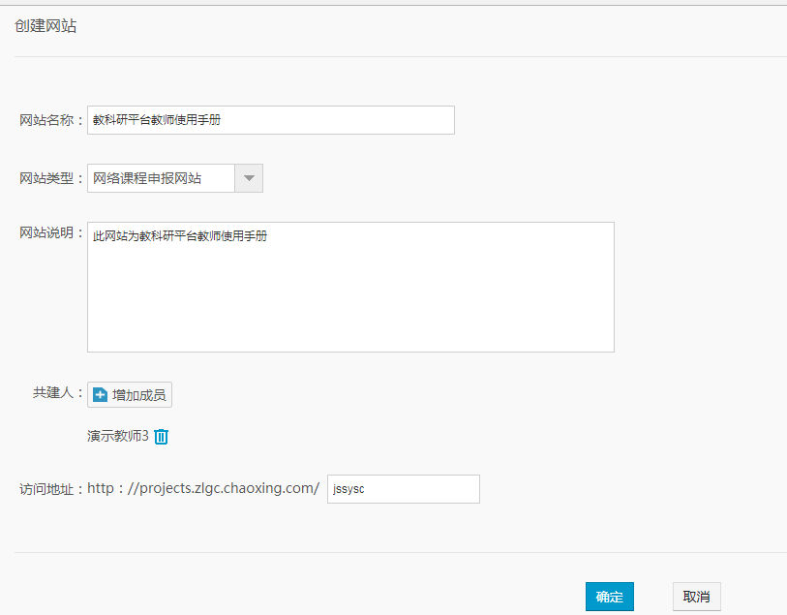

上传作证资料：上传项目所需附件，附件大小不能超过2G，附件较大上传时间较长，请耐心等待。


如果还没有完全填写完申报资料可以点击保存，项目会保存在我的项目中，点击继续申报即可继续编辑。

所有资料填写完成后，点击提交就可以将项目提交到评审流程，提交之后无法修改，需要修改请联系教务处管理员。
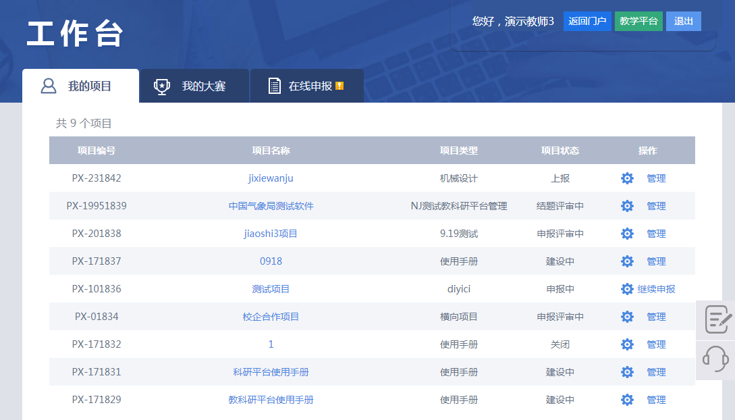

大赛申报
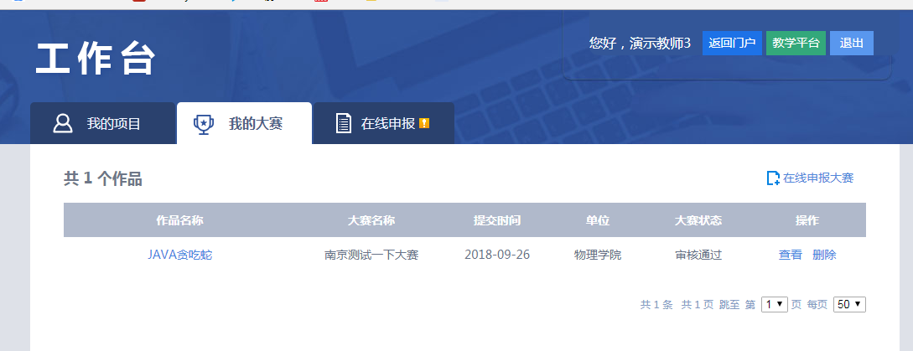
进入工作台默认进入我的大赛模块，点击在线申报进入在线申报大赛
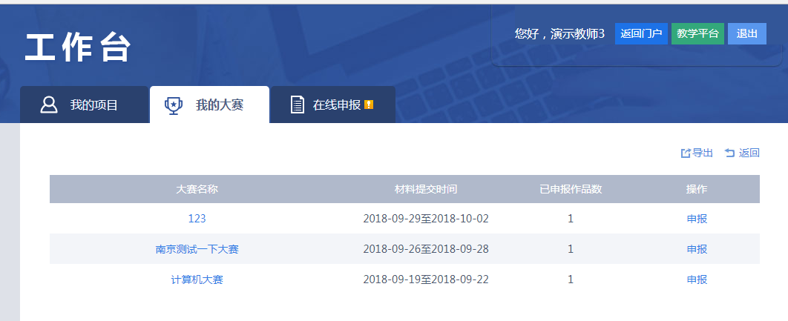
选择需要申报的大赛，查看申报信息，点击我要申报
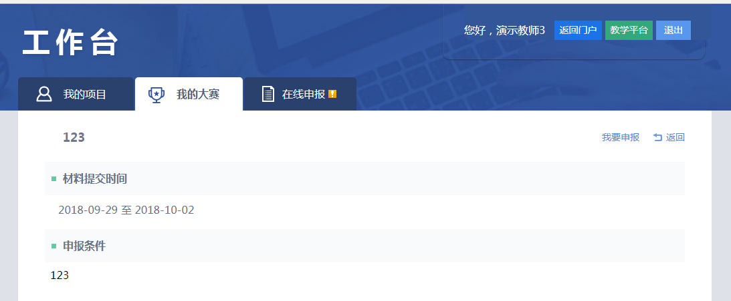
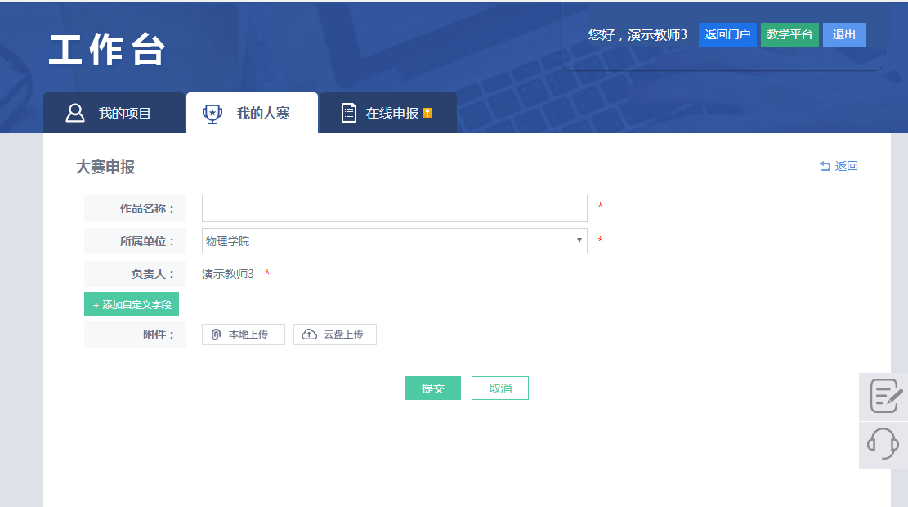
输入参赛作品名称，单位以及负责人等信息
上传参赛作品附件，点击提交
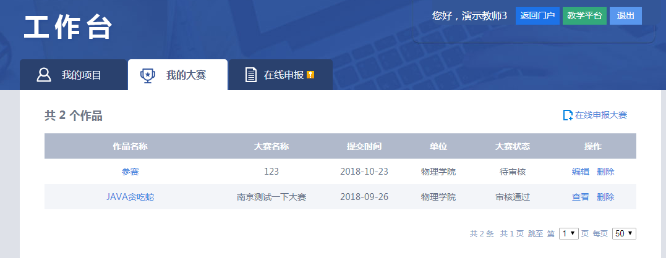
可以对参赛作品进行编辑删除操作

二、中期检查提交材料
当有项目需要提交材料，我的项目下会有小图标提醒
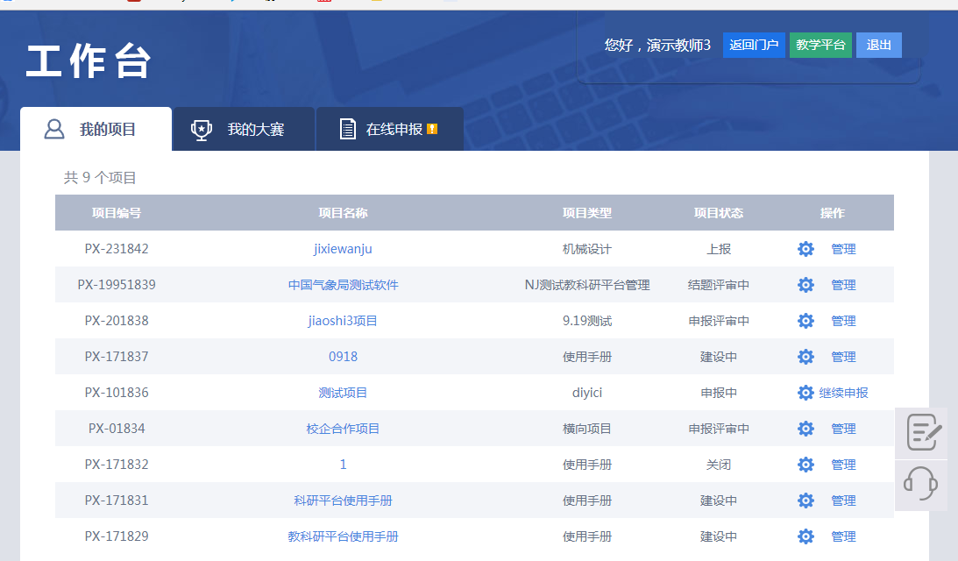
点击项目管理，进入管理模块
点击中期检查进入中期检查材料页面
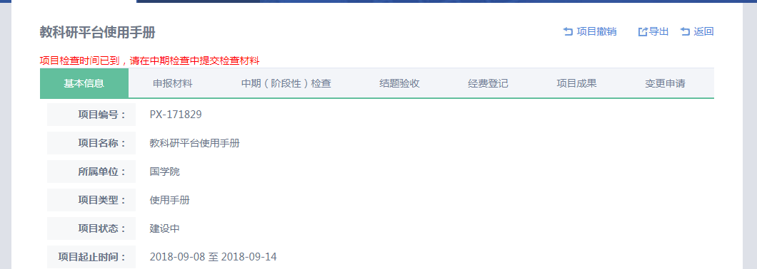
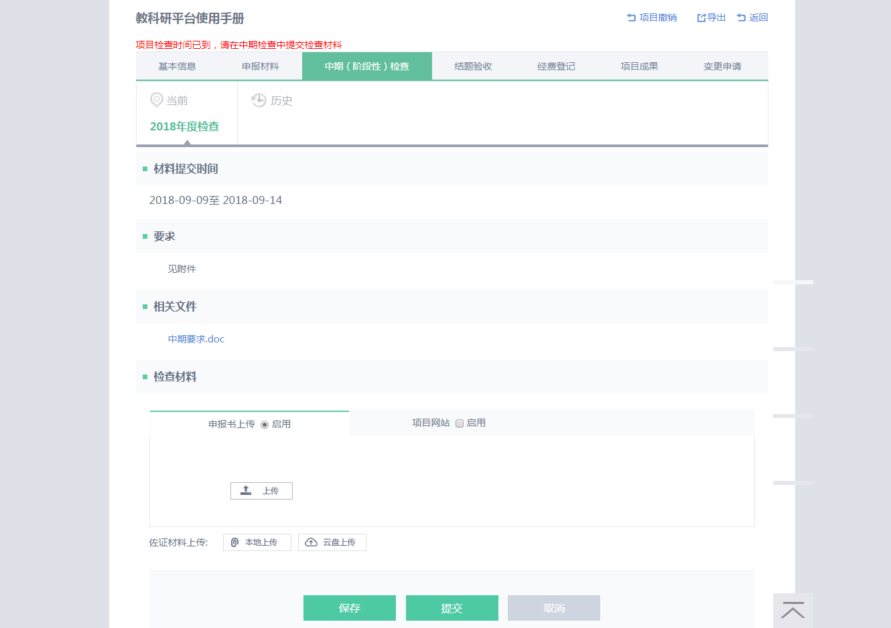
页面会显示本次任务的要求，相关文件等等，
同申报相同，可以直接上传申报书，或者在线填写。可添加项目网站，附件等。可以保存，可以提交。如果点击保存，下次进系统可以在中期中继续编辑，点击提交则不可以修改项目资料。

三、结题提交材料
结题提交材料的方法与中期相同，参考中期即可。

四、项目状态
在我的项目中，会显示不同的项目状态，项目状态代表不同的含义。
申报中：项目申报资料已部分填写，并未提交到审核流程中。
申报评审中：项目进入申报评审流程。
申报未通过：项目立项失败。
建设中：项目已立项，可进行建设。
中期评审中：项目已经进入中期审核流程。
结题评审中：项目已经进入结题审核流程。
已结题：项目已经结题。
注：中期，结题未提交材料时，项目状态为建设中。

五、经费登记
立项后的项目可以 进行经费登记，点击我的项目下的经费登记，进行经费提交或者查看经费审核结果。
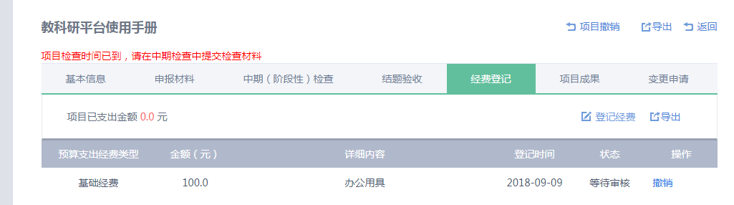

六、项目成果
项目在建设过程中产生的成果可以上传到系统中，由管理员审核，优秀的成果会通过成果封面轮播的形式展示在教科研平台首页。
点击项目下的项目成果添加自己的成果。
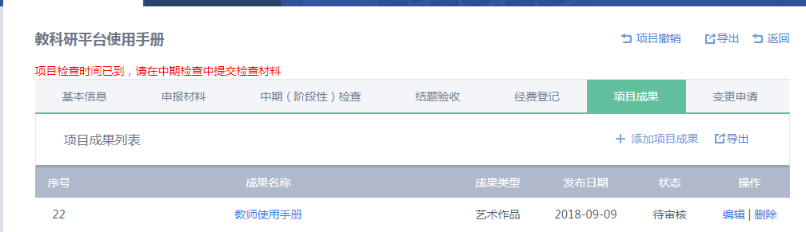
点击添加项目成果，按提示填写资料，上传封面及附件。
注：只有有封面的成果才能展示在首页下轮播图中，没有封面的只能展示在首页列表栏目下。
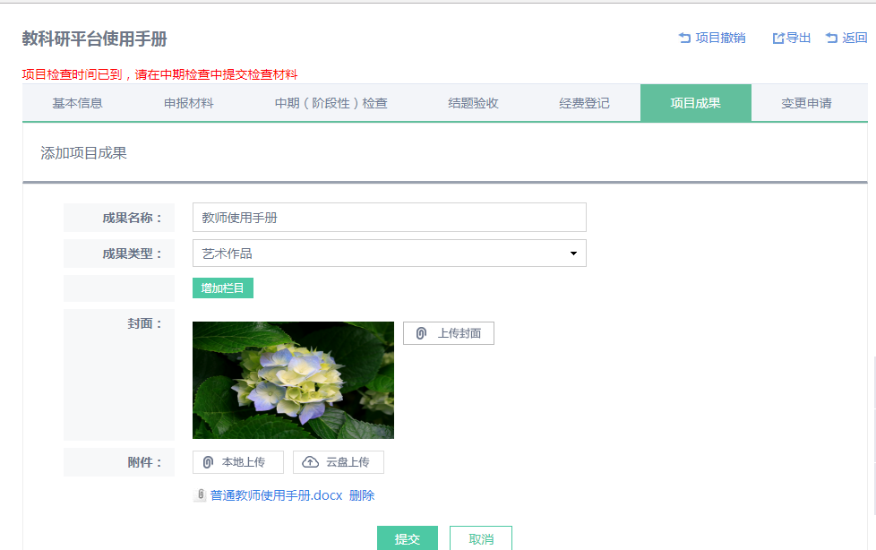

成果轮播展示
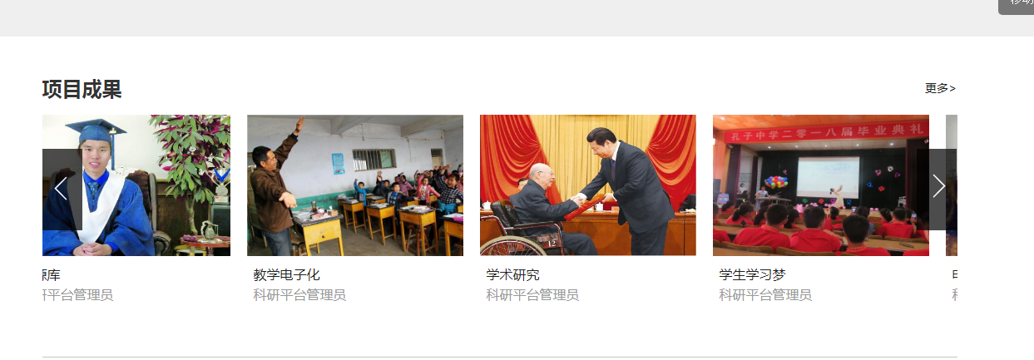
成果列表展示
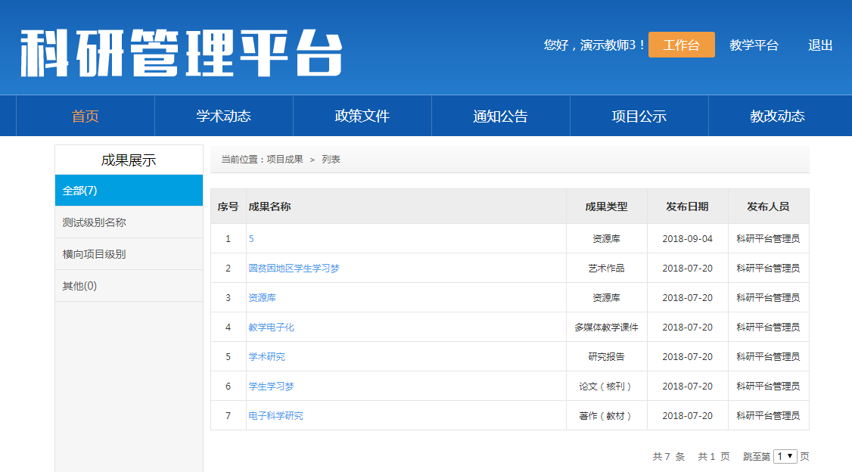

七、变更申请
项目的变更申请包括变更负责人，成员，变更研究内容，延期检查，提前结题，撤销项目等。
点击项目下的项目变更，进入项目变更页面。
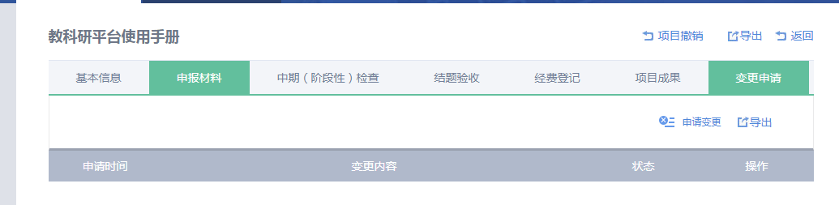
点击申请变更，进入编辑页面。
勾选要变更的选项，说明理由，上传附件。点击提交申请即可。
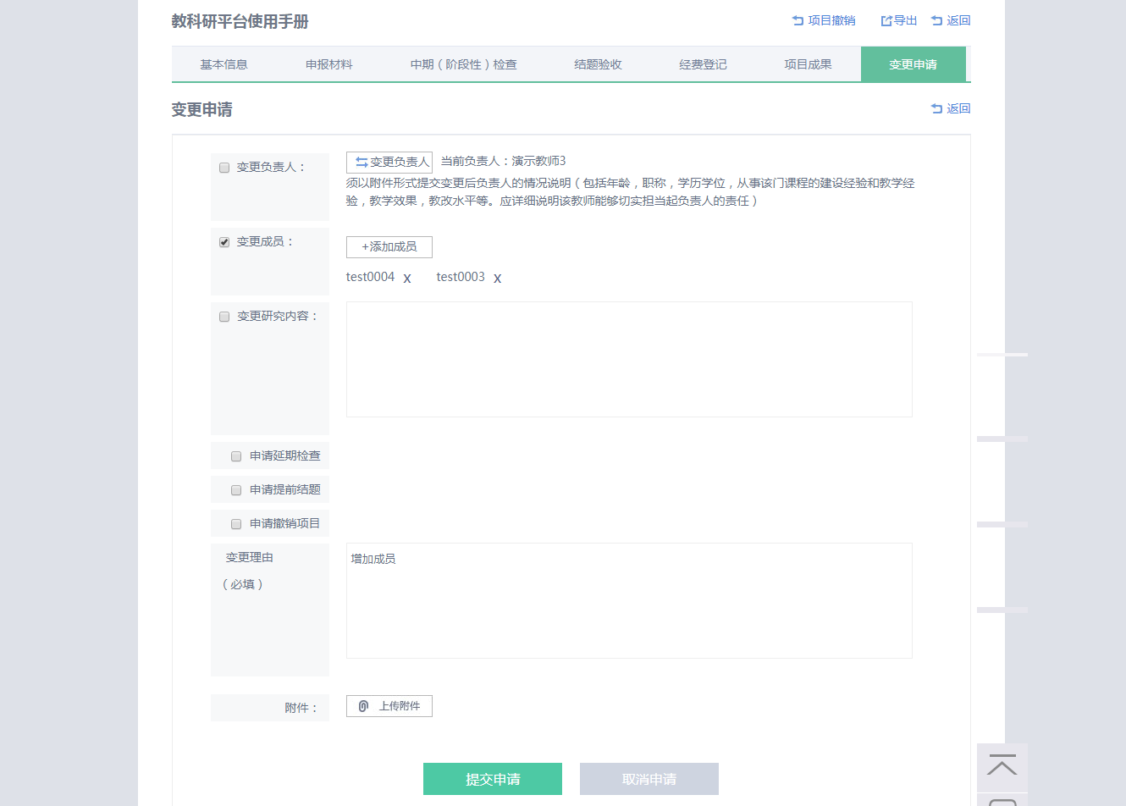
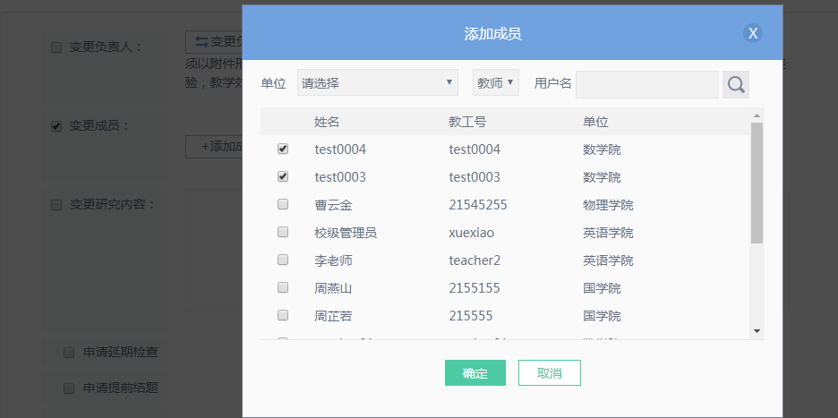
勾选要变更的选项，说明理由，上传附件。点击提交申请即可。
未审核的变更可以进行撤销
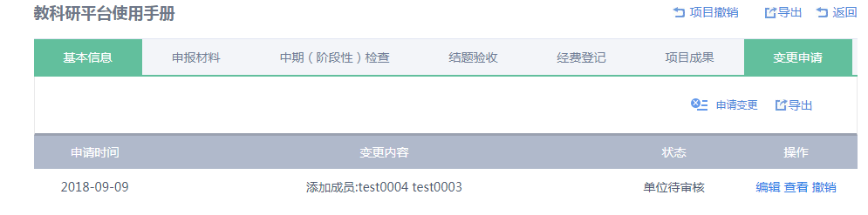

变更负责人，成员审核通过后系统自动变更。
延期检查，提前结题审核通过后，如不能提交材料请联系管理员将您的项目添加到您变更后的任务中。

八、申请学术交流
使用者可以在学术交流模块申请创建学术交流会议（国内会议、国外会议），包括主办会议，参加会议，举办学术讲座（国内讲座、国外讲座），举办学术科普（文章，讲座，活动）
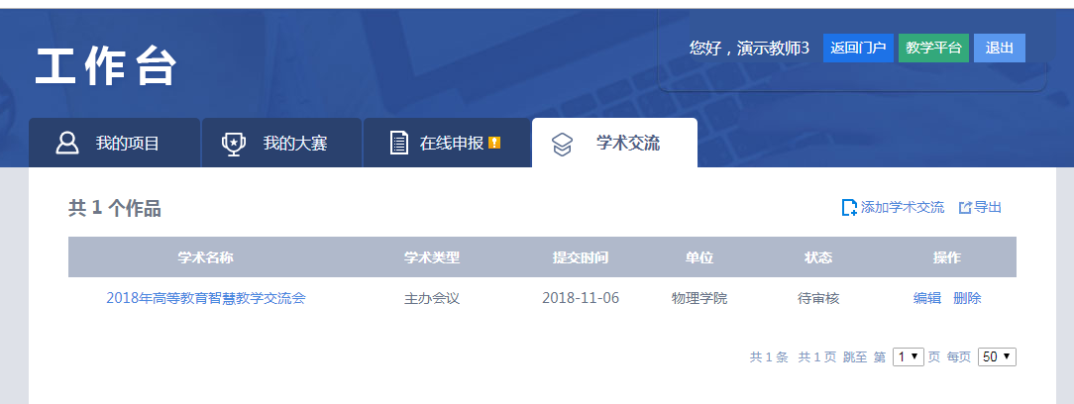
点击添加学术交流，需要对会议具体信息进行编辑
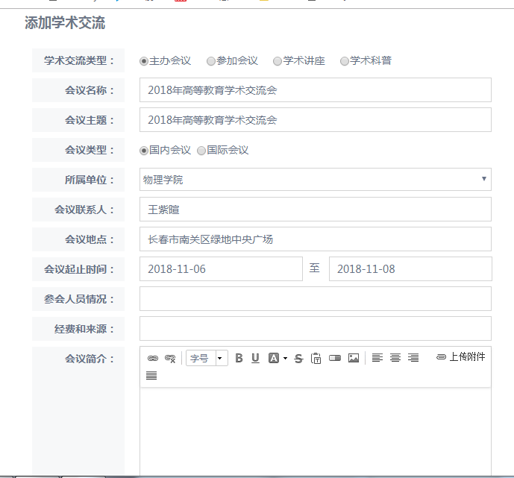
提交申请之后，可以查看审核结果
